Web service nhận yêu cầu HTTP và xử lý nó. Trong phương thức DataTableForUsers, yêu cầu được nhận và trích xuất thông tin id của người dùng được yêu cầu.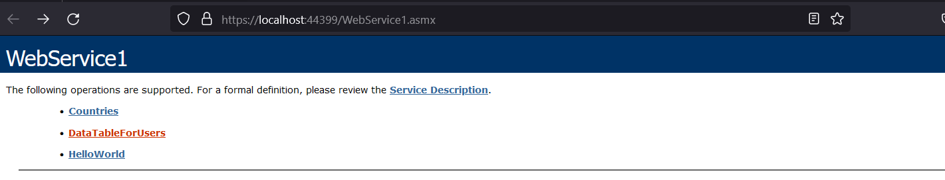

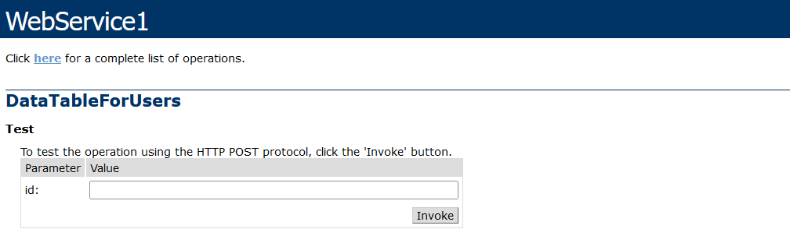

Kết nối và truy vấn cơ sở dữ liệu: Web service sẽ kết nối đến cơ sở dữ liệu để truy vấn thông tin về người dùng.

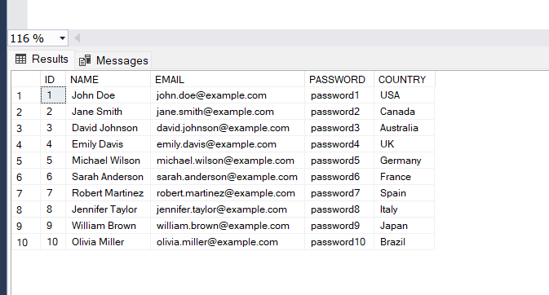

Nhận phản hồi từ Web service: Sau khi xử lý yêu cầu, Web service sẽ tạo ra một phản hồi HTTP chứa chuỗi JSON chứa thông tin về người dùng.

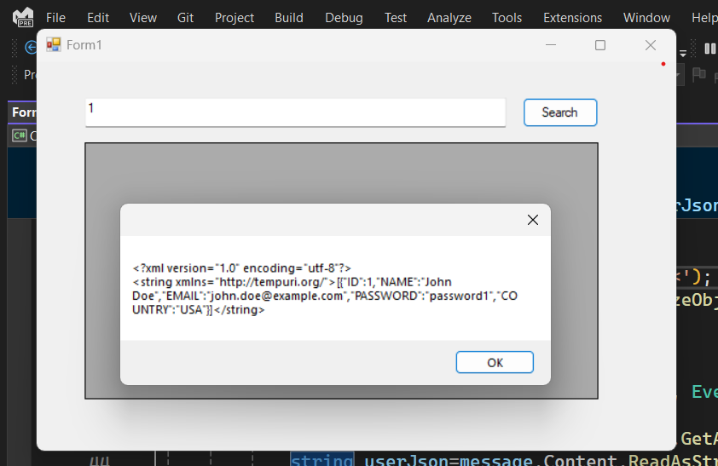  
+Chuỗi JSON nhận được, ứng dụng hoặc trang web có thể phân tích và sử dụng thông tin người dùng để hiển thị hoặc thực hiện các tác vụ liên quan đến dữ liệu

